Инструкция для участников
Всероссийского конкурса «Кубок молодежного донорства:
Донор Единой страны»

1. Регистрация участников (доноров) Конкурса.
Внизу страницы выберите кнопку «Регистрация для участников»:
https://yadonor.ru/registration_lk
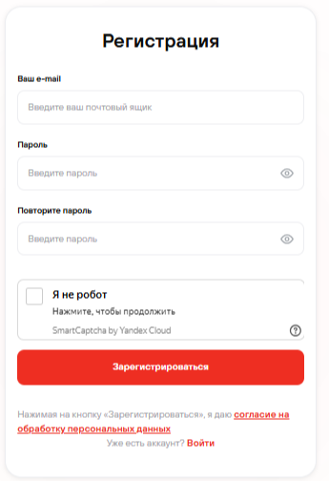

Также на сайте функционирует чат бот «Помощник донора»
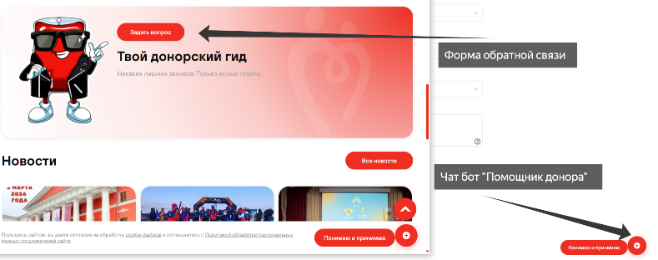

2. Взаимодействие с учреждением службы крови.
Выберите ближайшее учреждение службы крови:
https://yadonor.ru/donorstvo/gde-sdat/where
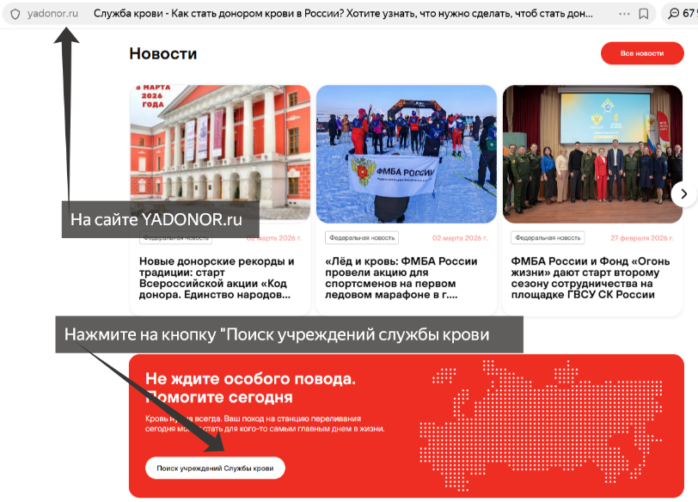

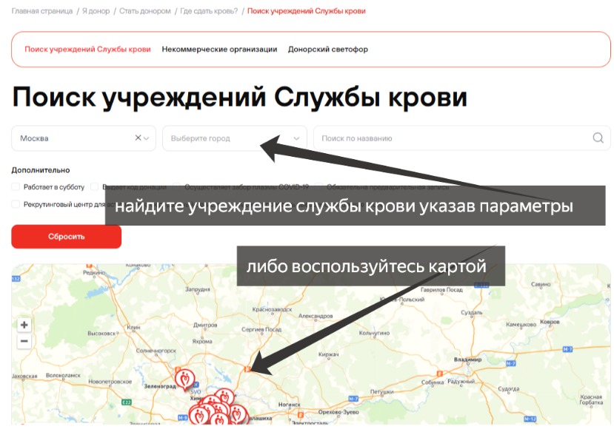

ВАЖНО! Необходимо заранее ознакомиться с рекомендациями
и требованиями по питанию и противопоказаниям:
https://yadonor.ru/donorstvo/become/recommendations
https://yadonor.ru/donorstvo/become/contraindications

3. Запланировать запись на донацию крови и (или) ее компонентов:
– В случаях индивидуальных посещений учреждений службы крови лучше воспользоваться формой предварительной записи на портале «Госуслуги» https://www.gosuslugi.ru/help/faq/donor/21220224
Посещение Учреждения службы крови, так же доступно.

Вступить в Федеральный регистр доноров костного мозга:
– Вступление в Федеральный регистр доноров костного мозга через портал «Госуслуги» или в рекрутинговом центре
https://www.gosuslugi.ru/help/faq/bone_marrow_registry/102327

Информация о списке рекрутинговых центрах:
https://kmdonor.ru/rekrutingovye-centry/

Рекомендации и требования по вступлению в Федеральный регистр доноров костного мозга:
https://kmdonor.ru/donoram__trashed/kak-vstupit-v-federalnyjj-registr/

ВАЖНО! Донацию крови и(или) ее компонентов можно совместить
с Вступлением в Федеральный регистр доноров костного мозга, необходимо сообщить при оформлении документов в Учреждении Службы крови.

